评估费报价单
北京保障房中心有限公司：
感谢贵单位邀请我司参与北京市西城区王府仓胡同10号院1号楼5层3单元503住宅房屋重置成新价格评估工作报价，参照我司承接的类似项目收费标准，本着互惠互利、长期合作的原则，我司报价收费如下：
项目名称 | 评估费报价结果
北京市西城区王府仓胡同10号院1号楼5层3单元503住宅房屋重置成新价值评估 | 1.0万元（含税）

联系人：叶凌
联系电话：13801277006
地址：北京市朝阳区裕民路12号中国国际科技会展中心B座1001室
附：营业执照、房地产估价资质证书

北京康正宏基房地产评估有限公司
2026年1月7日

营业执照副本复印件
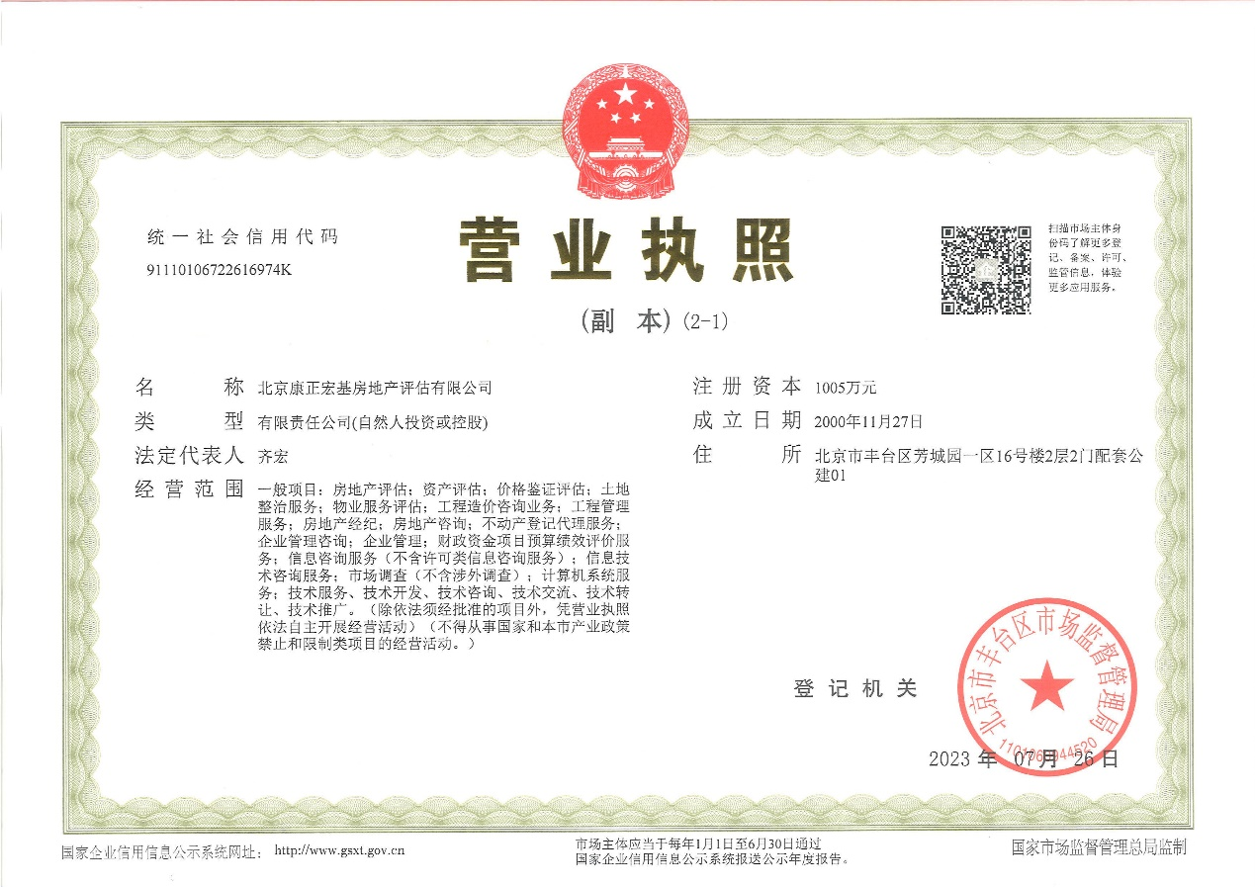

房地产估价机构备案证书复印件
